Journées d'Etudes LARA, ESAV, GNCR,
Mercredi 10 et jeudi 11 avril 2013,
"De l'Essai en Cinéma",
initiées et coordonnées par imagopublica, en partenariat ave le cinéma Le Cratère.

______________
MERCREDI 10 AVRIL

• 9h30 Accueil :

9h45 Une vie : un film de 83 secondes (2006)
par Gilles Methel, Professeur des Universités à l'ESAV/UTM

10h15 La Société du spectacle de Guy Debord : du livre au film…
par Guy-Claude Marie, chargé de cours à l'ESAV

11h30 L'image impossible
par Olivier Dollinger, cinéaste, artiste plasticien, Professeur à l’École d'Art de Toulouse

14h La méditation et le choc : contraction et extension de la forme pensante
par Sergueï Wolkonsky, artiste plasticien, Professeur à l'Ecole d'Art de Perpignan, doctorant ESAV

15h15 Filmer l'attente, ou l'ennui comme substrat du continuum imaginaire
par Pierre Arbus, Maître de Conférences à l'ESAV, cinéaste

• 16h45-18h Table ronde modérateur :
Jean-Louis Dufour, Directeur de l'ESAV, Maître de Conférences

• 20h30 projection au Cratère : Spectres, prix du GNCR au FID 2011, en présence du réalisateur Sven Augustinjen
et de Jean-Pierre Rehm.

_______________
JEUDI 11 AVRIL

9h De quelques formes spectrales dans le cinéma de l'essai
(La communication, et l'échange qui suivra, se feront en compagnie du réalisateur)
par Jean-Pierre Rehm, critique d’art et de cinéma, Délégué Général du FIDMarseille, Festival International de Cinéma de Marseille.

10h30 Chronique d'un été de Edgar Morin et Jean Rouch (1961)
par Pascale Cassagnau, docteure en histoire de l’art et critique, chargée de mission au CNAP

11h45 L'inscription du discours intellectuel dans le cinéma de l'autofiction
par Vincent Dieutre, cinéaste, auteur notamment de Leçons de Ténèbres, Mon voyage d'hiver, Fragments sur la grâce…

• 19h et 21h15 projections au Cratère : Jean-Luc Godard, A l'essai proposition et présence de Pascale Cassagnau

19h André S. Labarthe, No Comment, 2011, 50'.
21h15 Céline Gailleurd et Olivier Bohler, Jean-Luc Godard, le désordre exposé, 2012, 64'

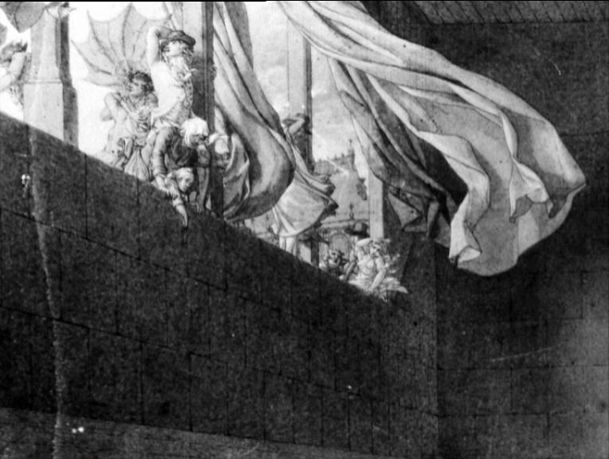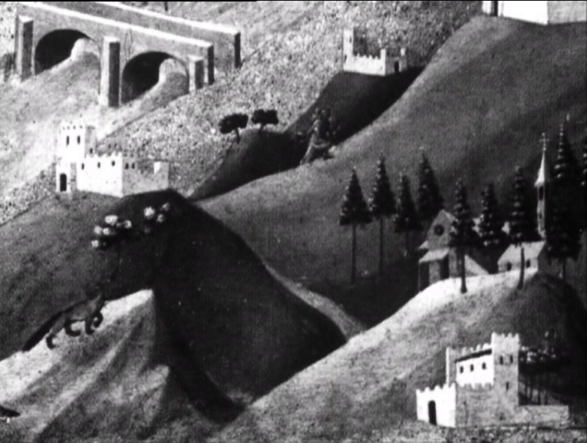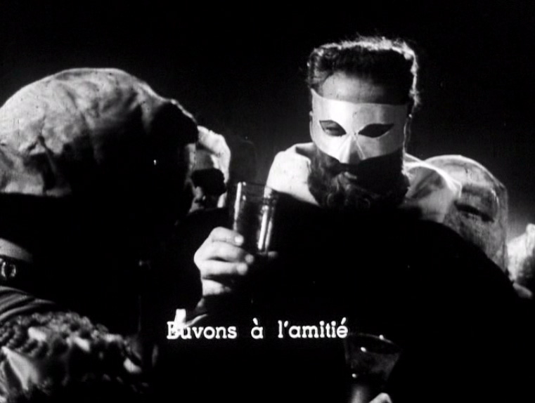

[Les différentes communications ont lieu à l'ESAV , 56 rue du Taur, 31000 Toulouse. Entrée libre.
Les projections au Cratère, 95 Grand'rue St Michel, 31000 Toulouse sont aux tarifs de la salle et exonérations habituelles.]

